Erwachsenenbildung: Die Regelungen ab 29. Mai 2020

Ab 29. Mai 2020 dürfen laut 231. COVID-19-Lockerungsverordnung Veranstaltungen in der Erwachsenenbildung mit bis zu 100 Personen durchgeführt werden. Dabei ist der geltende Sicherheitsabstand von einem Meter zwischen den Personen zu beachten. Dieser gilt im Kursraum, in der Volkshochschule und auch außerhalb.
Im Kursraum gibt es keine Verpflichtung einen Mund-Nasen-Schutz (MNS) zu tragen, sofern sich die TeilnehmerInnen auf Ihren Sitzplätzen befinden.
Auch die KursleiterInnen und Vortragenden müssen im Kursraum keinen MNS tragen.

Aus dem Hygienehandbuch des Bundesministeriums für Bildung, Wissenschaft und Forschung:
Bitte beachten Sie bei der Anreise zur Volkshochschule, dass Sie einen Meter Abstand halten und tragen sie in öffentlichen Verkehrsmitteln Ihren Mund-Nasen-Schutz.
Bitte betreten Sie die Volkshochschule einzeln und achten Sie auf den Sicherheitsabstand. Gleich nach dem Betreten können Sie Ihre Hände desinfizieren oder sich die Hände waschen.
In der Volkshochschule halten Sie bitte den Mindestabstand von einem Meter ein. Waschen Sie sich regelmäßig Ihre Hände und berühren sie weder Augen, Nase oder Mund. Achten sie bitte auf Atemhygiene: Halten Sie beim Husten oder Niesen Mund und Nase mit gebeugtem Ellbogen oder einem Papiertaschentuch bedeckt und entsorgen Sie dieses sofort.
Wir empfehlen allen Personen im Gebäude das Tragen von Schutzmasken. Im Unterrichtsraum ist dies, sofern sich alle Personen auf Ihren Sitzplätzen befinden, nicht notwendig.
Im Kursraum: Bitte regelmäßig lüften. Idealerweise nach jeder Stunde 5 Minuten lang (wenn möglich Querlüftung).

Symptome?
- 1450 anrufen! Wenn eine Person im Gebäude Symptome aufweist oder befürchtet, an COVID-19 erkrankt zu sein, muss diese Person sofort in einem eigenen, abgesonderten Raum untergebracht werden.
- Kontaktieren Sie unmittelbar die telefonische Gesundheitsberatung unter 1450 und die Volkshochschule.

Vor und im Eingangsbereich der Volkshochschule gilt

• Kontrollierter Zugang ⟶ Nicht alle auf einmal
• Abstand halten (mindestens 1 Meter)
• Betreten der Schule mit Mund-Nasen-Schutz
• Nach Betreten: Hände waschen oder desinfizieren

Im Gebäude gilt

• Beim Bewegen durch das Gebäude Mund-Nasen-Schutz tragen
• Mehrmals täglich Hände waschen
• Bei Husten und Niesen Mund und Nase mit Taschentuch oder Ellenbeuge bedecken
• Abstand halten! (mindestens 1 Meter)
• Nicht schreien oder laufen (Atemhygiene beachten)

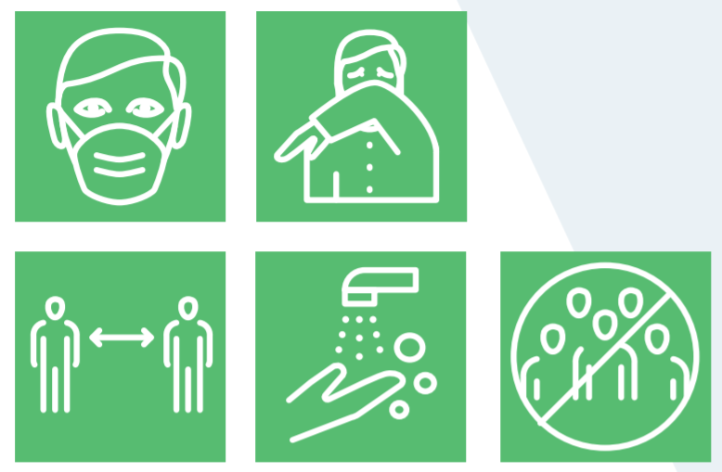
Im Kursraum gilt

• Vor Betreten Hände waschen
• Regelmäßig lüften (mindestens 1 Mal pro Stunde für 5 Minuten)
• Bei Husten und Niesen Mund und Nase mit Taschentuch oder Ellenbeuge bedecken
• Fixe Sitzordnung beachten und einhalten
• Abstand halten (mindestens 1 Meter)

